
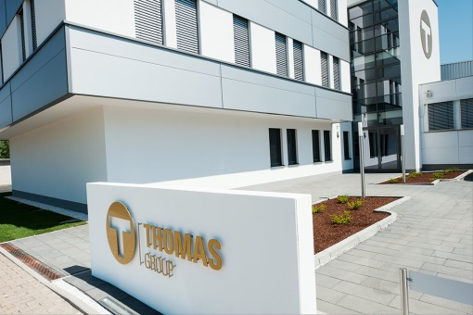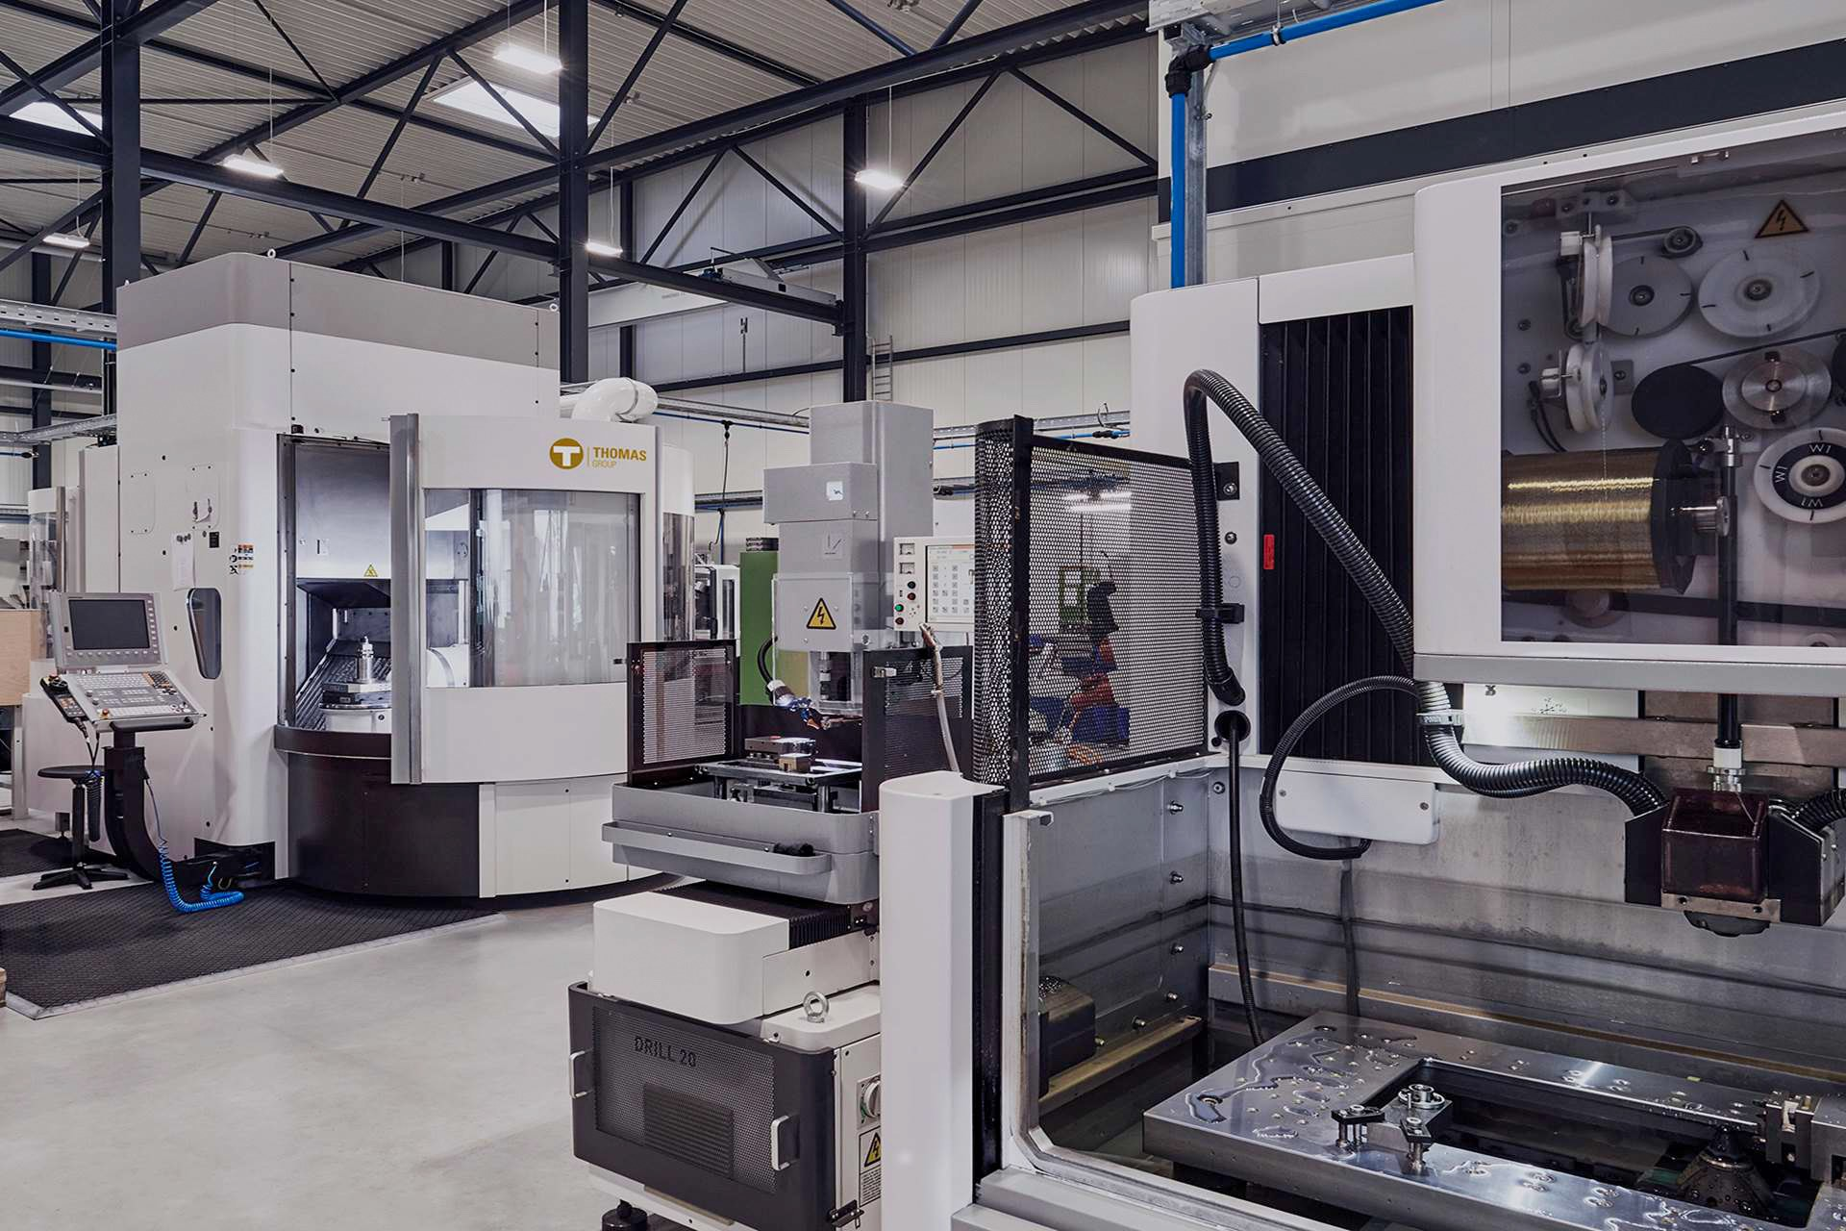

Starte mit uns in deine berufliche Zukunft – im Berufsorientierungspraktikum als Werkzeugmechaniker (m/w/d)
Wir sind ein führendes Unternehmen in der Metallbearbeitung und arbeiten mit hochmodernen Maschinen in unserem neuen Technologiezentrum. Die Thomas Gruppe ist der größte unabhängige Lieferant von Einzelteilen aus Weißblech und Aluminium für die Aerosol-, Pharma- und Kosmetikindustrie weltweit. Wir beschäftigen weltweit 500 Mitarbeiter, davon allein in Deutschland, an unserem Standort Langenselbold, mehr als 130 Mitarbeiter.

Berufsorientierungspraktikum
Werkzeugmechaniker (m/w/d)

Praktikumsort: Langenselbold

Du bist nicht sicher, ob der Ausbildungsberuf „Werkzeugmechaniker“ zu deinen Fähigkeiten passt?
In einem Berufsorientierungspraktikum erhälst du detaillierte Einblicke.

 Das lernst du bei uns kennen:
In unserem Werkzeugbau arbeitest du mit an modernen Maschinen und Verfahren:
- Drehen,
- Fräsen,
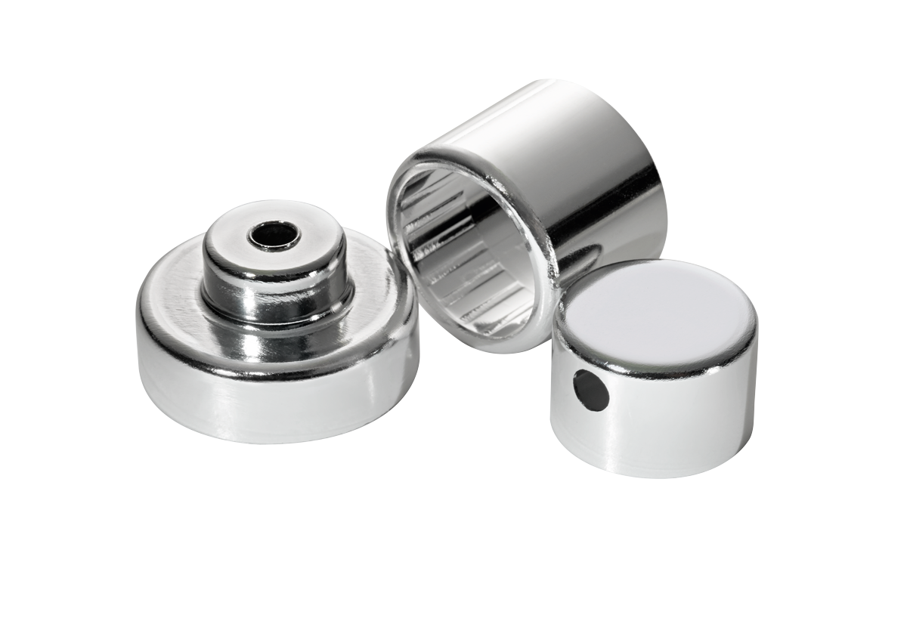
- Schleifen und
- Erodieren.
In unserem Werkzeugbau kannst du erste Erfahrungen für den Ausbildungsberuf sammeln.

Deine Betreuung:
Während des gesamten Praktikums begleiten dich:
- erfahrene Ausbilder und
- persönliche Paten
- ein hilfsbereites Team, dass jederzeit für deine Fragen da ist

Das solltest du mitbringen:
- Technisches Interesse und Freude am handwerklichen Arbeiten
- Sorgfalt im Umgang mit Maßen und technischen Zeichnungen
- Schulnote in Mathematik nicht schlechter als 3
- Zuverlässigkeit, Motivation und Teamgeist

So bewirbst du dich:
Bitte sende uns folgende Unterlagen
- ein aussagekräftiges Anschreiben mit dem gewünschten Praktikumszeitraum
- ein Lebenslauf
- die letzten beiden Schulzeugnisse

Ansprechpartner
Du hast Fragen oder möchtest weitere Informationen?
- Sabine Walter (HR Personalreferentin)
- phone: +49 6184 807-190
- mobile: +49 151 73034288
- mail: sabine.walter@thomas-holding.com

